1. Análisis de costos detallado:

Para la correcta planificación y ejecución del proyecto de recetario en realidad aumentada, se realizó un análisis detallado de los costos involucrados en las diferentes fases del desarrollo. Este análisis abarca tanto los gastos asociados al desarrollo de software y diseño de contenido, como los recursos destinados a pruebas y ajustes para garantizar la calidad del producto final. Además, se consideraron los costos relacionados con la adquisición y uso del hardware necesario para la implementación y pruebas del sistema, así como costos adicionales que puedan surgir durante la ejecución del proyecto. Este desglose permite obtener una visión clara y precisa del presupuesto requerido para cumplir con los objetivos planteados de manera eficiente y realista.

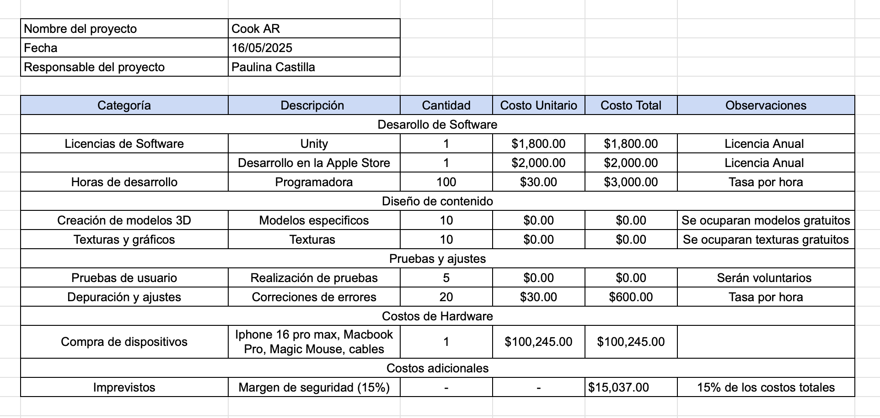

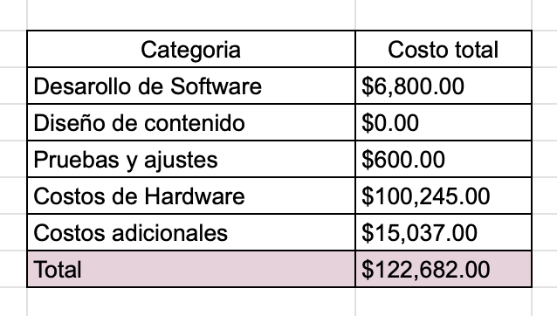

1. Análisis de viabilidad:

## 1. Viabilidad Tecnológica

El desarrollo del recetario en realidad aumentada fue tecnológicamente posible gracias a la disponibilidad de herramientas y plataformas consolidadas como Unity y Vuforia, que permiten integrar modelos 3D con interfaces interactivas. El proyecto se benefició de la madurez de estas tecnologías, así como de la accesibilidad de dispositivos móviles con cámaras compatibles con AR. Además, la experiencia del equipo en programación y diseño digital facilitó la implementación eficiente y la integración de los diferentes componentes técnicos.

## 2. Factores Financieros

El presupuesto total estimado para el proyecto fue de **$122,682.00 MXN**, incluyendo desarrollo de software, diseño de contenido, pruebas, hardware y costos adicionales. Este monto representa una inversión moderada para un proyecto innovador en el ámbito educativo y de entretenimiento digital.

* **Retorno de Inversión (ROI):** Considerando el potencial comercial de la aplicación y la creciente adopción de tecnologías AR, se espera recuperar la inversión en un plazo de 1 a 2 años mediante licenciamiento, suscripciones o convenios con instituciones educativas y empresas de gastronomía.
* **Flujo de efectivo:** La inversión inicial se distribuirá en etapas del proyecto, mitigando riesgos financieros y facilitando el control de costos a lo largo del desarrollo y la implementación.

## 3. Factores de Mercado

* **Demanda:** El mercado de aplicaciones de realidad aumentada para educación y entretenimiento está en crecimiento, con usuarios que buscan experiencias interactivas y prácticas para aprender nuevas habilidades, como la cocina.
* **Competencia:** Existen aplicaciones de recetas tradicionales, pero pocas integran AR con modelos 3D interactivos, lo que representa una ventaja competitiva.
* **Segmentación de público:** El producto está dirigido a usuarios jóvenes y adultos interesados en la cocina, estudiantes y entusiastas de la tecnología que poseen dispositivos móviles compatibles con AR.

## 4. Factores Legales y Regulatorios

* **Propiedad intelectual:** El proyecto contempla la protección de los derechos sobre el código fuente, modelos 3D y contenido multimedia, a través de licencias y registros según la legislación mexicana.
* **Privacidad de datos:** Se asegurará el cumplimiento de normativas vigentes sobre protección de datos personales, garantizando que la aplicación no recolecte ni almacene información sensible sin consentimiento explícito.

## 5. Factores Humanos y Organizacionales

* **Habilidad del equipo:** El equipo cuenta con conocimientos sólidos en desarrollo de software, diseño 3D y gestión de proyectos, lo que asegura una ejecución adecuada y la capacidad de superar retos técnicos.
* **Gestión del cambio:** Se planificaron sesiones de capacitación y adaptación para incorporar nuevas tecnologías y metodologías durante el desarrollo, facilitando la transición y mejora continua del proyecto.

## 6. Factores Operativos

* **Escalabilidad:** La arquitectura del proyecto está diseñada para agregar nuevas recetas, idiomas y funcionalidades, permitiendo su crecimiento a mediano y largo plazo.
* **Mantenimiento:** Se estableció un plan de mantenimiento para actualizar modelos, corregir errores y optimizar el rendimiento en dispositivos móviles.
* **Infraestructura:** El proyecto utiliza recursos locales y en la nube para el almacenamiento y distribución del contenido, garantizando disponibilidad y accesibilidad.

## 7. Factores Sociales, Culturales y Éticos

* **Aceptación:** La integración de tecnología AR con contenido culturalmente relevante y recetas tradicionales fomenta la aceptación entre los usuarios locales y potencialmente internacionales.
* **Impacto cultural:** El proyecto promueve la difusión y preservación de la gastronomía mexicana mediante formatos modernos, incentivando el interés en la cultura culinaria.
* **Inclusión:** Se contempla el diseño accesible para usuarios con diferentes capacidades, asegurando una experiencia inclusiva y diversa.